Elaborar una aplicación web que permita la gestión de horarios de estudiantes por cursos en una institución de educación. La solución informática, apoyada en el paradigma de **Programación Orientada a Objetos**, debe tener en cuenta al menos las siguientes clases: Estudiante, Curso y Horario. Si considera que para la solución que usted dará en el contexto necesita otra Clase, puede agregarla.

|  |  |  |  |  |  |  |  |  |  |  |  |  |  |  |  |  |  |  |  |  |  |  |  |  |  |
| --- | --- | --- | --- | --- | --- | --- | --- | --- | --- | --- | --- | --- | --- | --- | --- | --- | --- | --- | --- | --- | --- | --- | --- | --- | --- |
| |  | | --- | | **Estudiante** | | codigo | | nombre | | carrera | | agregar() | | eliminar() | | modificar() | | |  | | --- | | **Horario** | | codigo_curso | | codigo_estud | | día | | horaini | | horafin | | agregar() | | eliminar() | | modificar() | | |  | | --- | | **Curso** | | codigo | | nombre  especialidad | | duracion  creditos | | agregar() | | eliminar() | | modificar() | |

La interfaz de usuario **para la actualización de HORARIOS** que desea nuestro cliente debe aproximarse a la siguiente maqueta:

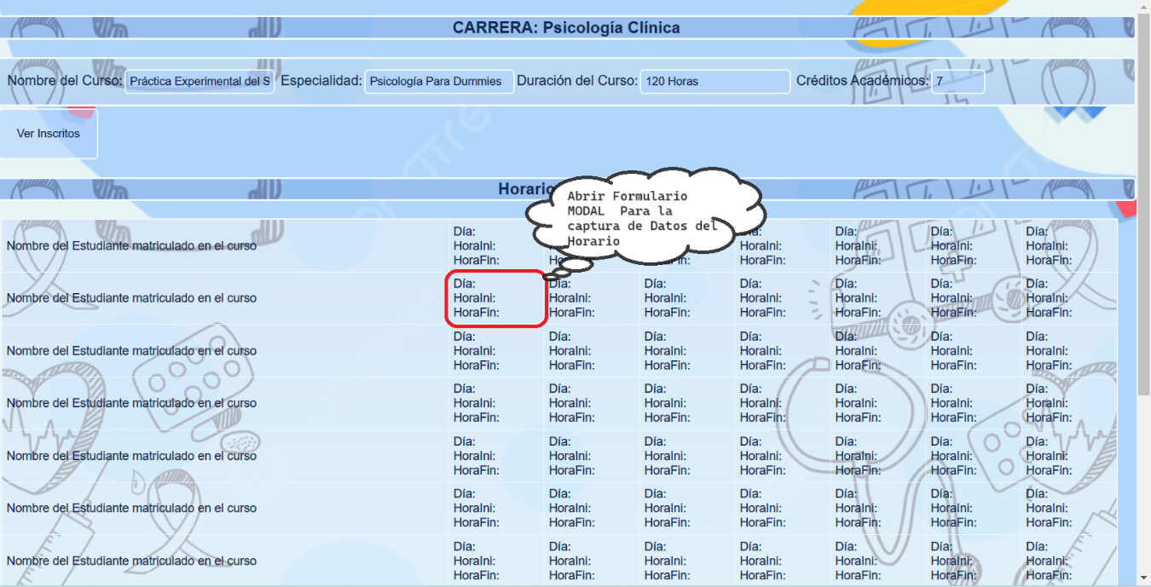

Las interfaces para manejo de los demás datos no tienen una especificación, por lo que usted tiene la libertad de elegir el estilo que considere adecuado.

Entregar en Classroom

1. **Comprimido** la carpeta del proyecto con:

* Modelo en StarUML
* Página(s) HTML
* Scripts
* CSS
* Enunciado del Ejercicio

1. URL en GITPages que muestre la ejecución de la aplicación